За годы своей деятельности с 1947 года компания «Ингосстрах» стала одной из крупнейших в России. Офисы компании имеют разветвлённую сеть по всей стране. На сегодняшний день Ингосстрах – это универсальная страховая компания федерального значения, которая имеет массу отзывов о своей работе. На страховом рынке отныне Ингосстрах лидер по сумме страховых выплат. Основные балансовые показатели тоже выводят компанию в лидеры.

Немного об офисах:

* в стране 83 филиала компании;
* офисы открыты в 220 городах РФ;
* открыты представительство во многих странах СНГ и зарубежья, в том числе в Китае и Индии.

Приоритет работы компании – прочные отношения с клиентами. На сегодняшний день масса корпоративных клиентов сотрудничает с Ингосстрахом. Но для автолюбителей приоритетным является направление ОСАГО. Перед своими клиентами по полной сумме возмещения ОСАГО Ингосстрах несёт ответственность благодаря стабильным и высоким финансовым показателям. Компания имеет большой объём средств и множество перестраховочных программ.

На различных ресурсах в интернете можно прочесть массу отзывов по работе компании Ингосстрах по ОСАГО онлайн. Не всегда пользователями пишется достоверная информация, ведь положительные отзывы часто накручивают, а отрицательные пишут в сердцах. Чтобы донести до автолюбителей актуальную информацию о работе страховой компании Ингосстрах, ниже приведены наиболее реалистичные отзывы. Они собраны из массы в интернете, путём тщательного анализа и самостоятельного практического опыта с Ингосстрахом.

## Стефания Гинзбург, Москва, Ниссан Икс-Трейл – вылет в кювет

В ноябре очередной раз занимался оформлением ОСАГО на свой автомобиль. Хочу поделиться с другими своим мнением и пишу отзыв о работе Ингосстраха. Страховал Ниссан Икс-Трейл, а до этого регулярно страховал Опель.

С опелем было пару страховых случаев. В те времена я была начинающим водителем и так вышло, что 2 раза сносила зеркала. В третий раз просто не рассчитала торможение и врезалась в авто. Страховые агенты всегда быстро решали вопросы по выплатам, проблем не было.

С Ниссаном тоже было пару моментов. В последний раз во время поездки на дачу на рассчитала дистанцию для обгона. Пришлось уходит от лобового столкновения. Результат – машина в кювете после небольшого пролёта над молодыми берёзами. В результате:

* царапины на днище;
* пробитый картер двигателя;
* повреждения бампера;
* царапины на краске дверей.

Проблем с выплатами не было. Регулярно страхую автомобиль в Ингосстрахе и отрицательных отзывов о работе компании написать не могу. Компания заботиться о своих клиентах и всегда учитывает их мнение, смотрит на отзывы.

*Внимание!* В компании действуют скидки, если есть стаж безаварийного вождения.

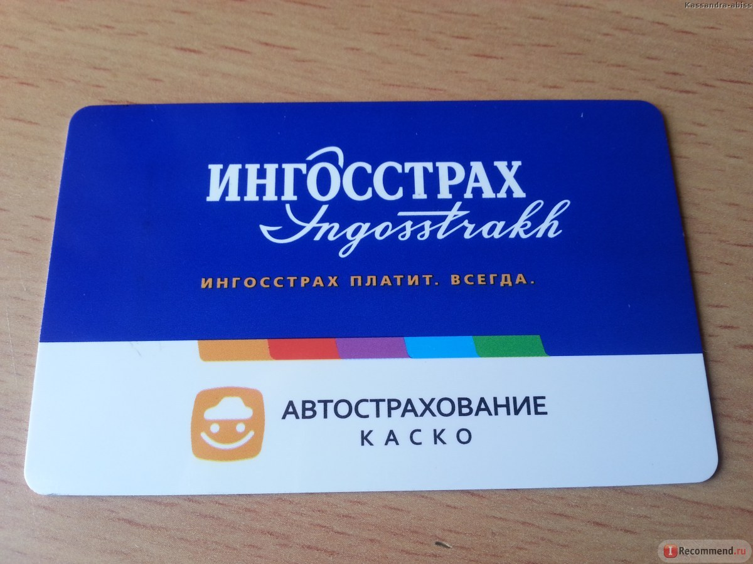

## Алексей Петренко, Рязань, Тойота Авенсис

Следующий отзыв о компании Ингосстрах по ОСАГО написал автолюбитель из Рязани. Он ездит на Тойоте Авенсис. Машина не из дешёвых, поэтому качественная работа страховой компании важна в данном случае, при возникновении неприятных неожиданностей на дороге.

Алексей утверждает, что «страховка в Ингосстрахе дорогая и некоторые страховые могут осуществить процедуру дешевле». Но Ингосстрах имеет следующие преимущества:

* высокий уровень обслуживания;
* качественная работа;
* забота о клиентах.

Конечно в сети я читал негативные отзывы о компании. Быть может конкретный случай зависит от офиса или сотрудника, которые там трудятся. Но каждый год я обращаюсь в один и тот же офис в Рязани и проблем со страховыми случаями не было. Уже лет 9 пользуюсь услугами Ингосстраха и претензий к работе не имею. Негативного отзыва никогда не писал и думаю не напишу в будущем. За работу сотрудников стоит только похвалить.

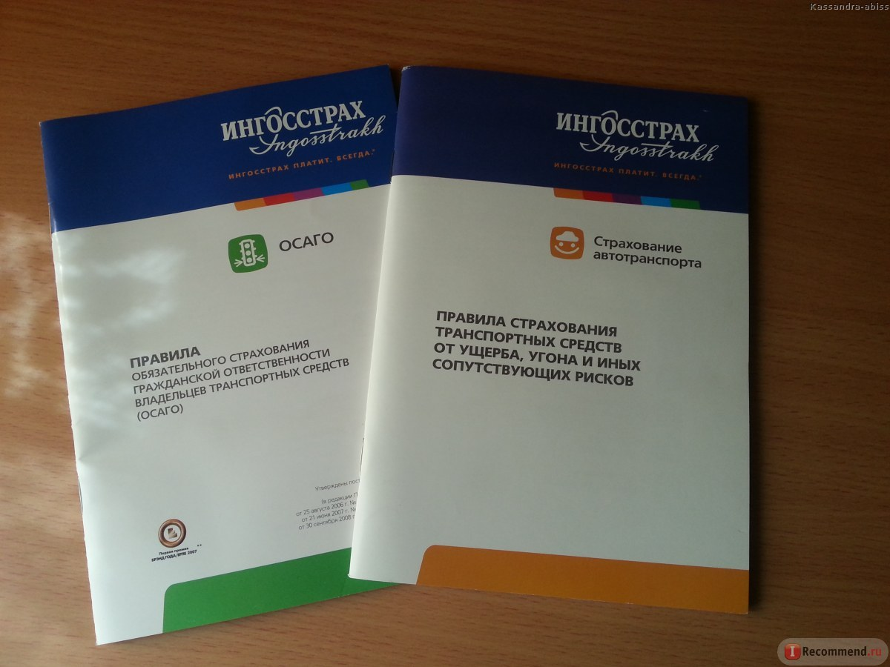

## Андрей Иёшкин, Санкт-Петербург, Тойота РАФ 4 – разбитые передняя часть и правый бок

Довелось почитать отзывы по ОСАГО на стразовую компанию Ингосстрах. Это же ужас что пишут люди. Неужели всё так плохо? Мне доводилось обращаться в разные офисы в Санкт-Петербурге, поскольку менял места жительства, да и сравнить работу хотелось. Ни разу за 7 лет не увидел вещей, которые бы меня возмутили. А я человек привередливый, ещё бы – руководитель. Мне сразу бросается в глаза плохая работе. Вожу я аккуратно, но в аварию всё же раз попал, да ещё по своей вине.

Это было ночью, не заметил аварийный знак автомобиля у обочины и врезался в него за городом. Серьёзно повредил переднюю часть и правую боковую своей Тойота РАФ 4. Что мне понравилось в работе Ингосстраха и за что я пишу столь положительный отзыв:

* быстрое обслуживание в офисе страхового случая;
* быстрый ремонт через страховую компанию;
* масса положительных эмоций.

*К сведению!* Страховой агент не стал перепроверять документы, потому что в справку о ДТП инспектор не вписал один элемент. Видимо ночью не увидели или забыли вписать. В итоге агенту было достаточно фотографии, которую я отправил по электронной почте.

## Егор Медвединский, Самара, Лада Калина – повреждения правого бока

Почитать интернет, дак столько грязи люди вываливают на Ингосстрах в своих отзывах. Ну почему они все носят негативный характер? Лично я никаких претензий к компании не имею. Недавно заключал ОСАГО по электронной версии в Ингосстрахе и отзывы о системе у меня хорошие. Больше не нужно возить с собой бумагу. Да, чуть больше времени занимает проверка у инспектора и несколько не привычно без бумажной версии быть. Но теперь страховку точно не удастся забыть дома.

Кстати, страховка мне понадобилась. Попал спустя неделю после оформления в небольшое ДТП на Ладе Калина. Виноват не я – сосед по волосе захотел перестроиться в мой ряд и поцарапал мне правый бок, не рассчитав дистанцию. Порядок действий Ингосстраха:

* передал документы;
* получил назначенное время оценки повреждений;
* приехал, сотрудники сделали свою работу;
* дали карту, на которую за 15 суток пришли деньги.

Сумма получилась немного меньше той, о которой я предполагал. Но никакой суеты и затраченных нервов! Всё на высшем уровне за что и превосходный отзыв!

## Елена Терлюкевич, Москва, Пежо 406 – ДТП нет

У Елены сформировалось негативное отношение к Ингосстраху судя по её отзыву.

На протяжении 5-ти лет я приобретаю ОСАГО в Ингосстрахе. Всё годы не попадала в ДТП! Но за все 5 лет я встречала в офисах компании только хамство и некомпетентность сотрудников. При первом оформлении в 2009 году я привела 2-х друзей, которые стали свидетелями подобных вещей и больше сюда не приходили. Я вот сохраняла верность, ну тоже ухожу. Не нравится мне работа Ингосстраха, потому и отзыв плохой из-за вечно мямлящих сотрудников. Надуюсь с моим Опелем 406 и дальше ничего не произойдёт. Цены на ОСАГО просто заоблачные. Минутку – отдать 6 тысяч! За что?

Возьму у них справку о безубыточности, чтобы получить скидку в любой другой страховой компании и уйду от них! Другим нормальным водителям тоже рекомендую, образец ниже.

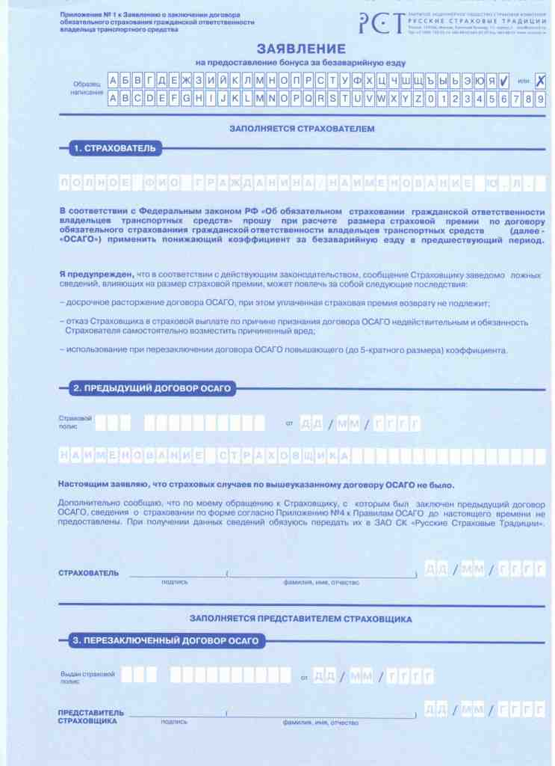

## Михаил Прохоров, Химки, КИА Спортейдж, продажа авто и расторжение договора

Недавно пришлось продать свою машину. В ДТП я не участвовал никогда – пронесла сия напасть. Дак вот до конца действующего договора ОСАГО в Ингосстрахе было 2,5 месяца. К слову могу предоставить только положительные отзывы по заключению ОСАГО в Ингосстрахе, но не об этом. Новую машину я покупать не собирался. Поэтому обратился в офис за расторжением, на Ленинградское шоссе. За 10 минут все документы сделали, даже заявление заполнили самостоятельно.

Друг тоже пользуется услугами Ингосстраха уже на протяжении 5-ти лет. Разбивали ему машину бывало. Но никогда претензий к работе Ингосстраха, а тем более отрицательных отзывов от него не слышал.

## Александр Мицкевич, Волгоград, Рено Дастёр – заключение договора страхования

Недавно купил себе Рено Дастёр. Естественно нужно было оформить ОСАГО. Друг посоветовал обратиться в Ингосстрах. Почитал о компании в интернете, и масса негативных отзывов меня испугали. Но друг помог мне оформить е-ОСАГО онлайн. Было пару моментов непонятных, тогда звонили менеджерам и уточняли что делать. Все прошло превосходно!

Ингосстраху положительный отзыв за безупречную работу электронного ОСАГО. Преимущества компании:

* онлайн консультации клиентов через интернет;
* консультирование по телефону;
* грамотные сотрудники;
* простой интерфейс сайта.

Спасибо Ингосстраху. Моё авто защищено надёжной страховой компанией.

## Елена Воронина, Астрахань, Фольксваген Поло – оформление и вмятина на переднем крыле

Недавно переключала договор ОСАГО. Теперь это происходит через интернет. Мне даже не пришлось выходить из дома – так удобно сделано. К слову, стоимость пришлось заплатить невысокую. Возможно у меня просто накопилась скидка, ведь у меня большой стаж безаварийного вождения – аж 6 лет. Конечная стоимость вышла меньше, нежели предложения других страховых

К моему несчастью спустя небольшое время на парковке мою машину поддели. На Фольксвагене Полом осталась вмятина на переднем крыле. Спасибо менеджерам за быструю работу. Все проверили, оценили и выплатили в кратчайшие сроки – за неделю. Я никак не ожидала такой высокой скорости.

Классная и дешёвая страховая компания! А те, кто негативные отзывы пишет, то это, наверное, люди, работающие на конкурентов. Они то не могут нормально работать.

## Сергей Вашкевич, Омск, Мицубиси Паджеро Спорт – навязывание дополнительных услуг

Приехал в один из офисов Омска для заключения договора ОСАГО. Коллеги на работе посоветовали. Неприятное посещение вышло. По словам агента компания не заключает «голые» договора ОСАГО, которые не предусматривают дополнительные услуги. То если для страхования авто у них нужно заказать что-то ещё. Если не нужны дополнительные услуги, то нужно ехать в главный офис города. Наверное, агенты просто не знают законодательство РФ. Мол я не писал заявление и меня там не было.

Не советую связываться с данной компанией и пишу негативный отзыв Ингосстраху за оформление ОСАГО, которое я не сделал. Руководство всячески выгораживает своих сотрудников.

## Итоги

Среди отзывов разные мнения попадаются. В любых организациях, даже самых идеальных происходят сбои в работе. Возможно некоторые клиенты обращались в такое время и им приходилось долго ждать. Отзывы по страхованию ОСАГО Ингосстрахом свидетельствуют о том, что компания заботиться о своих постоянных клиентах и предоставляет им скидку. Многие уже давно пользуются услугами Ингосстраха и довольны работой.

Возможно некоторые офисы работают хуже – зависит от подбора кадров. Но тогда они теряют клиентов, о чём свидетельствуют отзывы. В провинции ситуация в целом хорошая. Что касается время ожидания по выплатам, то возможно был большой поток клиентов. Но страховая компания должна быть готова к любым ситуациям.

К слову, Ингосстрах был в числе первых, кто в 2016 году внедрил новый электронный полис ОСАГО. Так что компания действительно заботиться о клиентах, несмотря на негативные отзывы и продолжает улучшать качество обслуживания. Теперь продлить договор можно не выходя из дома.

Источники рерайта:

<http://wiki-ins.ru/wiki/%D0%98%D0%BD%D0%B3%D0%BE%D1%81%D1%81%D1%82%D1%80%D0%B0%D1%85>

<http://irecommend.ru/content/polzuemsya-uslugami-kompanii-ingosstrakh-uzhe-8-let-nikakikh-narekanii-i-pretenzii-net>

<http://irecommend.ru/content/sebya-ot-furii-zastraoi>

<http://www.spr.ru/forum_vyvod.php?id_tema=3644778>

<http://www.spr.ru/forum_vyvod.php?id_tema=3743706>

<http://osago.ru/rating/ingosstrakh>